бессмертный полк Вощиковской земли

Блинков Николай Константинович
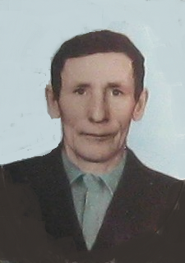

Годы жизни (дата рождения) | 08.12.1927 – 14.12.1997
Место рождения | Ярославская обл., Арефинский р-н, д. Евсевьево
Звание
Должность
Место призыва, дата призыва
Места службы | Участник войны с Японией (по данным родственников).
Ранения и контузии
Награждения
К сожалению, официальные данные отсутствуют, но мы не теряем надежду найти информацию о герое.
Просим всех, кто владеет какой-либо информацией, откликнитесь!

